ATLETSKI KLUB TRIGLAV KRANJ
v času poletnih počitnic organizira
POLETNI ATLETSKI KAMP V ŠPORTNEM CENTRU KRANJ
za otroke od 7 (letnik 2012) do 12 let (letnik 2007)
TERMIN: 19.8.- 23.8.2019
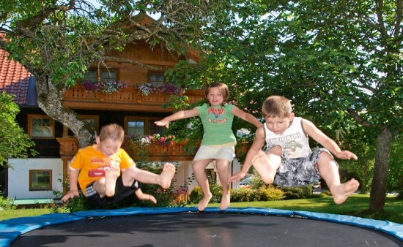
Kaj bomo delali in kdaj?
Ponedeljek:
- 8.00 do 8.15 ure prihod na stadion
- 8.30 do 10.00 ure trening (po program Kids athletics)
- 10.00 do 10.30 ure malica
- 10.30 do 11.30 ure ŠPORTNE IGRE
- 11.30 do 13.30 ure 1 uro tečaj plavanja + 1 uro kopanja na odprtem bazenu Kranj
- 13.30 do 14.15 ure kosilo
- 14.15.do 15.00 ure ROLANJE, SKIRO
- 15.00 ura odhod domov
Torek:
- 8.00 do 8.15 ure prihod na stadion
- 8.30 do 10.00 ure trening (po program Kids athletics)
- 10.00 do 10.30 ure malica
- 10.30 do 11.30 ure SKOKI NA TRAMPOLINU
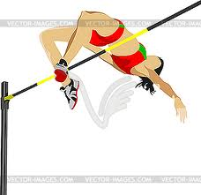
- 11.30 do 13.30 ure 1 uro tečaj plavanja + 1 uro kopanja na odprtem bazenu Kranj
- 13.30 do 14.15 ure kosilo
- 14.15.do 15.00 ure ROLANJE, SKIRO
- 15.00 ura odhod domov
Sreda:
- 8.00 do 8.15 ure prihod na stadion
- 8.30 do 12.30 POHOD NA NA JOŠTA (avtobus do vznožja),
- malico dobijo ob odhodu
- 12.30 do 13.00 ure kosilo
- 13.00 do 15.00 ure 1 uro tečaj plavanja + 1 uro kopanja
- na odprtem bazenu Kranj
- 15.00 ura odhod domov
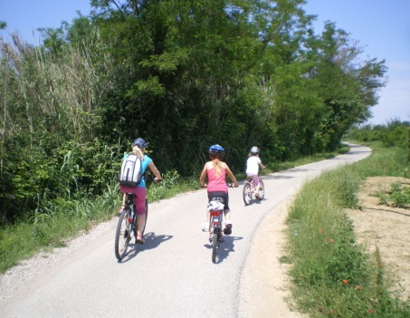
Četrtek:
- 8.00 do 8.15 ure prihod na stadion
- 8.30 do 10.00 ure trening (po program Kids athletics)
- 10.00 do 10.30 ure malica
- 10.30 do 12.30 ure 1 uro tečaj plavanja + 1 uro kopanja
- 12.30 do 13.00 ure Kosilo
- 13.00 do 15.00 ure ROLANJE, SKIRO
- 15.00 ura odhod domov

Petek:
- 8.00 do 8.15 ure prihod na stadion
- 8.30 do 10.00 ure trening (po program Kids athletics)
- 10.00 do 10.30 ure malica
- 10.30 do 12.30 ure LOV NA TRIGLAVČKA ( orientacijski tek, hoja)
- 12.30 do 13.00 ure Kosilo
- 13.00 do 15.00 ure 1ura tečaja plavanja + kopanje na odprtem bazenu Kranj
- 15.00 ura odhod domov
CENA kampa je 100 eur na osebo . V ceno je vključeno: 5 x malica + kosilo, 5 urni tečaj plavanja + kopanje v odprtem bazenu Kranj, trampolin, delo vaditeljev, uporaba športnih površin, majice za vse udeležence, avtobusni prevoz.
Plačilo je možno v dveh obrokih in sicer:
19.8.-23.8.2019
- 1. obrok 50 EUR (ob prijavi)
- 2. obrok 50 EUR (prvi dan kampa)

1.Obrok nakažite na TRR SI56 0313 8100 0566 139, namen: ATLETSKI KAMP- ime, priimek otroka
do 14. junija 2019

Denar se vrne le v primeru zdravniškega opravičila ! Kamp je namenjen za otroke stare 7 let (2012) do 12 let (2007).
Vse zainteresirane prosimo, da izpolnijo prijavnico na zadnji strani letaka ter jo oddajo do 14. junija 2019 svojemu trenerju ali na e-mail: info@ak-triglav.si Tabor se izvede v primeru, da bo prijavljenih najmanj 20 otrok. V primeru slabega vremena bo tabor odpovedan.
________________________________________________________________________________________________________
PRIJAVNICA
Ime Priimek:____________________________________________________________________
Ime in Priimek telefon staršev:______________________________________________________
Udeležba na atletskem kampu na lastno odgovornost: ____________________________________

Kraj in datum:
Podpis staršev:

Informacije na: info@ak-triglav.si ,www.ak-triglav.si, Saša Eberl: 040-991-122, Blaž Čadež: 040-664-524
ATLETSKI KLUB TRIGLAV KRANJ, PARTIZANSKA CESTA 39, 4000 KRANJ

